MAKALAH
ALJABAR BOOLEAN
Dosen pengampu:
SARAS PRATAMA S.Pd, M.kom


Disusun oleh :
KELOMPOK 5 PTIK B
Asjad Iman Nazeb Zebua (5243151011)
Andreyal Nasution (5243351011)
Fikri Najwan Arfi (5243151018)
Riyan Dinata (5242351001)

PROGRAM STUDI S-1 UNIVESITAS NEGERI MEDAN FAKULTAS TEKNIK JURUSAN ELEKTRO PRODI PENDIDIKAN TEKNOLOGI INFORMATIKA DAN KOMPUTER
2025

KATA PENGANTAR
Puji dan Syukur atas kehadiran Tuhan Yang Maha Esa yang telah memberikan Rahmat dan kesempatan sehingga dapat menyelesaikan makalah dari mata kuliah Matematika Terapan ini tanpa ada hambatan dan halangan. Makalah ini disusun sebagai Upaya agar dapat memahami dan menjelaskan konsep dasar dari Aljabar Boolean yang merupakan sebuah fondasi penting di berbagai cabang matematika dan pengaplikasiannya dalam kehidup sehari-hari.
Makalah ini disusun dengan bantuan dan dukungan dari berbagai pihak. Oleh karena itu, penulis mengucapkan terima kasih yang sebesar-besarnya kepada dosen pembimbing pak Saras Pratama S.Pd, M.kom. dan rekan-rekan yang telah ikut berkontribusi besar selama proses penyusunan makalah ini.
Penulis menyadari dalam penulisan makalah ini masih memiliki banyak kekurangan dan jauh dari kata sempurna. Oleh karena itu, penulis dan rekan-rekan yang ikut berkontribusi dengan rendah hati menerima segala kritik dan saran yang dapat membangun dari pembaca demi perbaik dan penenyempurnaan makalah ini di masa yang akan mendatang. Penulis berharap, makalah ini dapat memberikan manfaat dan menambah wawasan bagi yang membaca.
Akhir kata, Semoga makalah ini dapat menginspirasi pembaca untuk terus menggali dan mengembangkan pemahaman dan wawasan tentang matematika.

18 Februari 2025

Kelompok 5

DAFTAR ISI
KATA PENGANTAR i
DAFTAR ISI ii
BAB I PENDAHULUAN 1
A. Latar Belakang 1
B. Rumusan Masalah 1
C. Tujuan penulisan 1
BAB II ISI 2
A. Defenisi Aljabar Boolean 3
B. Aljabar Boolean Dua Nilai 4
C. Ekspresi Booleam 5
D. Prinsip Dualitas 6
E. Hukum-hukum Aljabar Boolean 7
F. Konfersi Antar Bentuk Konamik 8
BAB III PENUTUP 10
A. Kesimpilan 10
B. Saran 10
DAFTAR PUSTAKA 11

BAB I
PEMBAHASAN

A. Latar Belakang
Aljabar Boolean adalah cabang matematika yang mempelajari operasi logika dan manipulasi ekspresi logika. Aljabar Boolean ditemukan oleh George Boole pada abad ke-19 dan sejak itu telah berkembang menjadi salah satu bidang matematika yang paling penting dan luas digunakan.
Aljabar Boolean memiliki aplikasi yang luas dalam berbagai bidang, termasuk ilmu komputer, teknik elektro, dan matematika. Dalam ilmu komputer, Aljabar Boolean digunakan dalam desain dan analisis jaringan komputer, serta dalam pengembangan algoritma dan bahasa pemrograman.
Dalam teknik elektro, Aljabar Boolean digunakan dalam desain dan analisis sirkuit elektronik, serta dalam pengembangan sistem kontrol dan pengaturan. Dalam matematika, Aljabar Boolean digunakan dalam teori himpunan, teori graf, dan teori kombinatorik.

B. Rumusan Masalah
- Apa saja konsep dan prinsip dasar Aljabar Boolean?
- Bagaimana Aljabar Boolean digunakan dalam berbagai bidang, seperti ilmu komputer, teknik elektro, dan matematika?
- Apa saja aplikasi Aljabar Boolean dalam pengembangan teknologi dan ilmu pengetahuan modern?

C. Tujuan Penulisan
Tujuan dari penulisan makalah ini adalah untuk memberikan pemahaman yang lebih mendalam tentang kombinatorika, mulai dari konsep dasar hingga aplikasinya dalam kehidupan sehari-hari. Dengan makalah ini, diharapkan pembaca dapat memperoleh pengetahuan yang lebih luas mengenai teori kombinatorika dan penerapannya dalam menyelesaikan berbagai masalah praktis yang sering dijumpai dalam berbagai disiplin ilmu.

Penulisan makalah ini juga bertujuan untuk menunjukkan bagaimana teori kombinatorika dapat diaplikasikan dalam bidang ilmu komputer, teknologi informasi, serta matematika terapan, yang diharapkan akan memperkaya wawasan pembaca tentang pentingnya kombinatorika dalam menyelesaikan masalah-masalah yang bersifat kompleks.
BAB II
ISI

A. Defenisi Aljabar Boolean
Aljabar Boolean dapat didefinisikan secara abstrak dalam beberapa cara. Cara yang paling umum adalah dengan menspesifikasikan unsur-unsur pembentuknya dan operasi-operasi yang menyertainya. Misalkan B adalah himpunan yang didefinisikan pada dua operator biner, + dan, dan sebuah operator uner, '. Misalkan 0 dan 1 adalah dua elemen yang berbeda dari B. Maka, tupel.
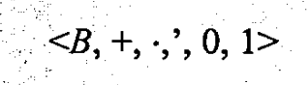

Disebut aljabar Boolean jika untuk setiap a,b,c,E, B berlaku aksioma ( sering dinamakan juga postulat hungtington) berikut
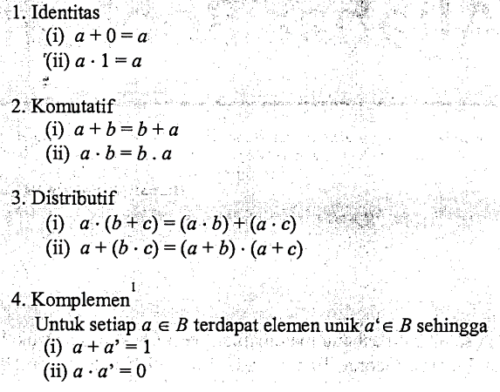

Elemen 0 dan 1 adalah dua elemen unik yang di dalam B. 0 disebut elemen terkecuil dan 1 disebut elemen terbesar. Kedua elemen unik dapat berbeda-beda pada beberapa aljabar Boolean (misalnya O dan U pada himpunan, F dan T pada proposisi), namun secara umum kita tetap menggunakan 0 dan 1 sebagai dua buah elemen unik yang berbeda. Elemen 0 disebut elemen zero, sedangkan elemen 1 disebut elemen unit. Operator + disebut operator penjumlahan, disebut operator perkalian, dan disebut operator komplemen.

B. Aljabar Boolean Dua Nilai
Mengingat B tidak ditentukan anggota-anggotanya, maka kita dapat membentuk sejumlah tidak berhingga aljabar Boolean. Pada aljabar Boolean berhingga, banyaknya anggota B terbatas, tetapi paling sedikit beranggotakan dua buah elemen karena -menurut Definisi 7.1- di dalam B harus terdapat dua elemen yang berbeda.
Aljabar Boolean yang terkenal dan memiliki terapan yang luas adalah aljabar Boolean dua-nilai (two-valued Boolean algebra). Aljabar Boolean dua-nilai didefinisikan pada sebuah himpunan B dengan dua buah elemen 0 dan 1 (sering dinamakan bit singkatan dari binary digit), yaitu B = {0, 1}, operator biner, + dan, operator uner,'. Kaidah untuk operator biner dan operator uner ditunjukkan pada Tabel 7.1, 7.2, dan 7.3 di bawah ini.
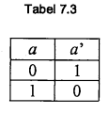
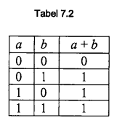
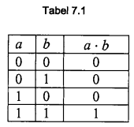

Kita harus memperlihatkan bahwa keempat aksioma di dalam Definisi 7.1 terpenuhi pada himpunan B = {0, 1} dengan dua operator biner dan satu operator uner yang didefinisikan di atas:
1. Identitas: jelas berlaku karena dari tabel dapat kita lihat bahwa:
(i) 0 + 1 = 1 + 0 = 1
(ii) 1 x 0 = 0 x 1 = 0
yang memenuhi elemen identitas 0 dan 1 seperti yang didefinisikan pada postulat Huntington.
2. Komutatif: jelas berlaku dengan melihat simetri tabel operator biner.
3. Distributif:
(i) a (b+c) = (a x b) + (a x c) dapat ditunjukkan benar dari tabel operator biner di atas dengan membentuk tabel kebenaran untuk semua nilai yang mungkin dari a, b, dan c (Tabel 7.4). Oleh karena nilai-nilai pada kolom a (b+c) sama dengan nilai-nilai pada kolom (a x b) + (a x c), maka kesamaan a (b+c)=(a x b) + (a x c) adalah benar.

C. Ekspresi Boolean
Pada aljabar Boolean dua-nilai, B = {0, 1}. Kedua elemen B ini seringkali disebut elemen biner atau bit (singkatan binary bit). Peubah (variable) x disebut peubah Boolean atau peubah biner jika nilainya hanya dari B. Ekspresi Boolean dibentuk dari elemen-elemen B dan/atau peubah-peubah yang dapat dikombinasikan satu sama lain dengan operator +,, dan. Secara formal, ekspresi Boolean didefinisikan secara rekursif
Misalkan (B, +,, ', 0, 1) adalah sebuah aljabar Boolean. Suatu ekspresi Boolean dalam (B, +,, ') adalah:
(i) Setiap elemen di B,
(ii) setiap perubahan,
(iii) jika en dan ez adalah ekspresi Boolean, maka e₁ + ez, e1 ez, e adalah ekspresi Boolean
Mengevaluasi ekspresi Boolean artinya memberikan nilai pada peubah-peubah di dalam ekspresi tersebut dengan elemen-elemen di dalam B. Hasil dari evaluasi adalah sebuah nilai yang merupakan salah satu dari anggota B. Pada aljabar Boolean dua-nilai, B = {0, 1} sehingga peubah-peubah di dalam ekspresi Boolean dapat diberi nilai 0 atau 1, begitu juga hasil evaluasi ekspresi Boolean adalah 0 atau 1. Sebagai contoh, pada ekspresi Boolean dengan 3 peubah berikut:
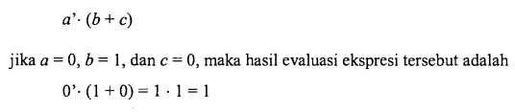
Dua ekspresi Boolean dikatakan ekivalen jika keduanya mempunyai nilai yang sama untuk setiap pemberian nilai-nilai kepada n peubah. Misalnya, ekspresi pada aksioma distributif yang pertama.
a x (b + c)
ekivalen dengan
(a x b) + (a x c)
Sehingga kita dapat menuliskan kedua ekspresi tersebut sebagai kesamaan (identity)
a x (b+c)=(a x b)+(a x c)
Keekivalenan dua buah ekspresi dapat ditunjukkan dengan table kebenaran Jika semua nilai ekspresi ruas kiri untuk semua kemungkinan nilai-nilai peubah sama dengan nilai ekspresi pada ruas kanan kesamaan, maka kedua eskpresi tersebut dikatakan ekivalen.

D. Prinsip Dualitas
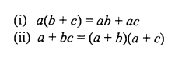
Di dalam aljabar Boolean banyak ditemukan kesamaan (identity) yang dapat diperoleh dari kesamaan lainnya, misalnya pada dua aksioma distributif yang sudah disebutkan di dalam Definisi 7.1:

Aksioma yang kedua diperoleh dari aksioma pertama dengan cara mengganti. dengan + dan mengganti + dengan. Prinsip ini dikenal dengan prinsip dualitas, prinsip yang juga kita temukan di dalam teori himpunan maupun logika. Definisi prinsip dualitas di dalam aljabar Boolean adalah sebagai berikut ini:
Misalkan S adalah kesamaan (identity) di dalam aljabar Boolean yang melibatkan operator,, dan komplemen, maka jika pernyataan S* diperoleh dari S dengan cara mengganti
x dengan +
+ dengan x
0 dengan 1
1 dengan 0
Dan membiarkan operator komplemen tetap apa adanya, maka S* juga benar S*disebut sebagai dual dari S.
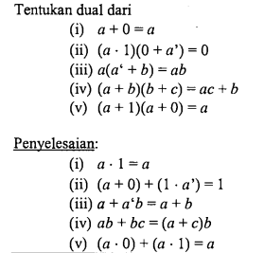

E. Hukum-hukum Aljabar Boolean
Ada banyak hukum di dalam aljabar Boolean. Beberapa literatur bervariasi dalam mengungkapkan jumlah hukum pada aljabar Boolean, tetapi hukum-hukum yang paling penting ditampilkan di dalam Tabel 7.5. Catatlah bahwa beberapa dari hukum yang terdapat di dalam tabel tersebut sudah disebutkan di dalam Definisi 7.1. Perhatikan juga bahwa terdapat kemiripan antara hukum-hukum aljabar
Boolean dengan hukum-hukum aljabar himpunan dan hukum-hukum aljabar proposisi (hal ini sudah kita jelaskan sebelumnya bahwa baik aljabar himpunan maupun aljabar proposisi keduanya juga merupakan aljabar Boolean).
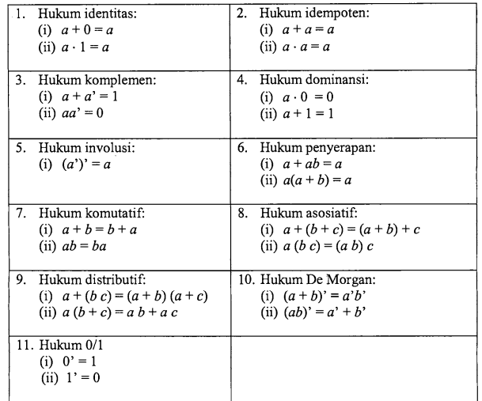
Kita dapat memperoleh hukum-hukum aljabar Boolean dari hukum-hukum aljabar Himpunan pada Tabel 2.1 (atau dari hukum-hukum aljabar proposisi pada Tabel 1.6) dengan cara mempertukarkan
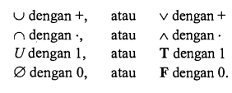

F. Konfersi Antar Bentuk Kanonik
Fungsi Boolean dalam bentuk kanonik SOP dapat ditransformasi ke bentuk kanonik POS, demikian pula sebaliknya. Misalkan fadalah fungsi Boolean dalam bentuk SOP dengan tiga peubah:
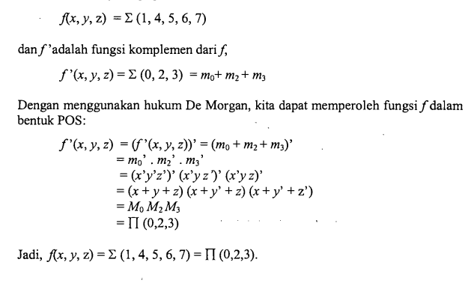


Kesimpulan:

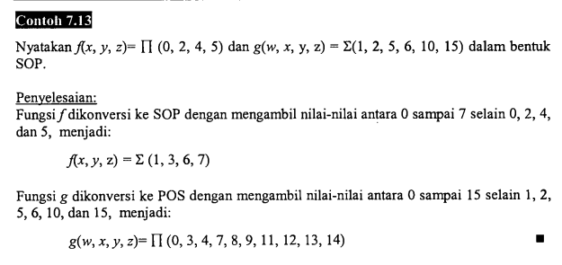

BAB III
PENUTUP

A. Kesimpulan
Dalam kesimpulan, Aljabar Boolean merupakan cabang matematika yang mempelajari operasi logika dan manipulasi ekspresi logika. Dengan memahami konsep dan prinsip dasar Aljabar Boolean, kita dapat mengembangkan kemampuan analisis dan pemecahan masalah dalam berbagai bidang, seperti ilmu komputer, teknik elektro, dan matematika. Aljabar Boolean juga memiliki aplikasi yang luas dalam pengembangan teknologi dan ilmu pengetahuan modern, sehingga memahami konsep dan aplikasinya sangat penting bagi mahasiswa dan praktisi di berbagai bidang.

B. Saran
1. Perlu dilakukan penelitian lebih lanjut tentang aplikasi Aljabar Boolean dalam berbagai bidang, seperti ilmu komputer, teknik elektro, dan matematika.
2. Perlu dikembangkan metode pembelajaran yang lebih efektif untuk memahami konsep dan prinsip dasar Aljabar Boolean.
3. Perlu dilakukan analisis lebih lanjut tentang peran Aljabar Boolean dalam pengembangan teknologi dan ilmu pengetahuan modern.
Dengan demikian, diharapkan makalah ini dapat memberikan kontribusi yang bermanfaat dalam memahami dan mengaplikasikan Aljabar Boolean dalam berbagai bidang.

DAFTAR PUSTAKA

Munir, R. (2020). Kombinatorial. Institut Teknologi Bandung
Sirojudin, A. R., Al Husaeni, D. F., Diraja Muhammad, F., Adi Wahyudi, M., Ainul Urwah, M., & Dwi, O. (n.d.). Matematika Diskrit Kombinatorial

